LAB 4
Thực hành quét và khảo sát mạng bằng Nmap

Tên: Phan Thị Ái My
MSSV: 1150080106
Lớp: 11CNPM2
Link ytb: https://www.youtube.com/@phanthiaimy7753

1. MỤC TIÊU
Mục tiêu của bài thực hành.
Phạm vi thực hiện.
Môi trường thực hành.

2. CHUẨN BỊ MÔI TRƯỜNG

2.1. Công cụ sử dụng
VMware Workstation
Windows 10
Metasploitable 2
Nmap
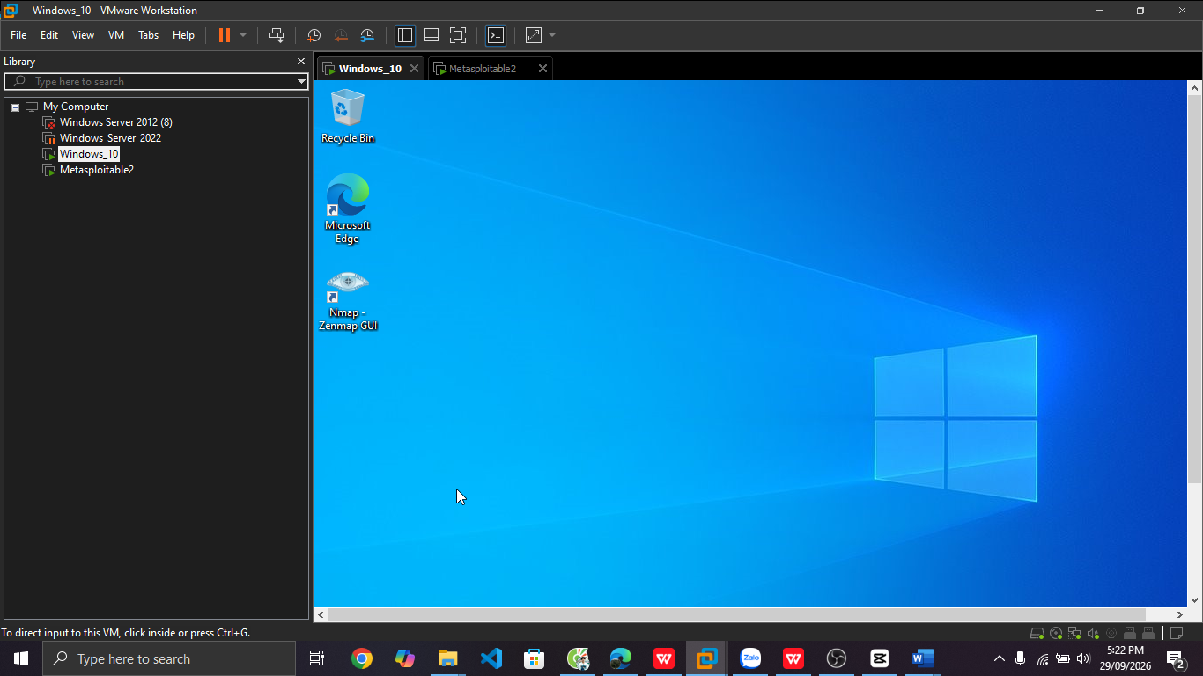
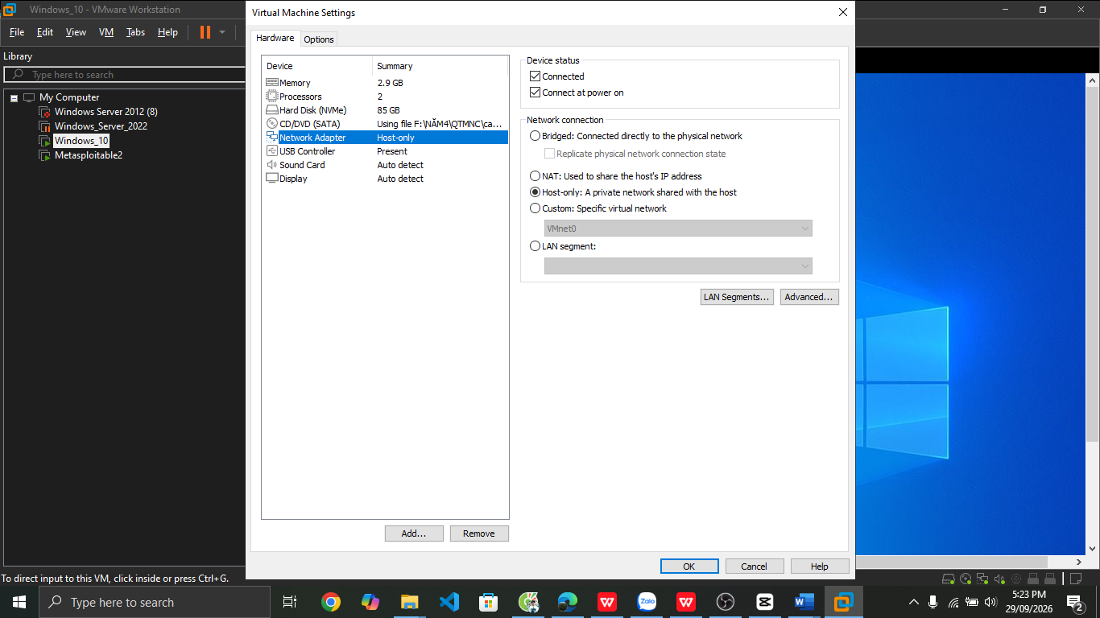
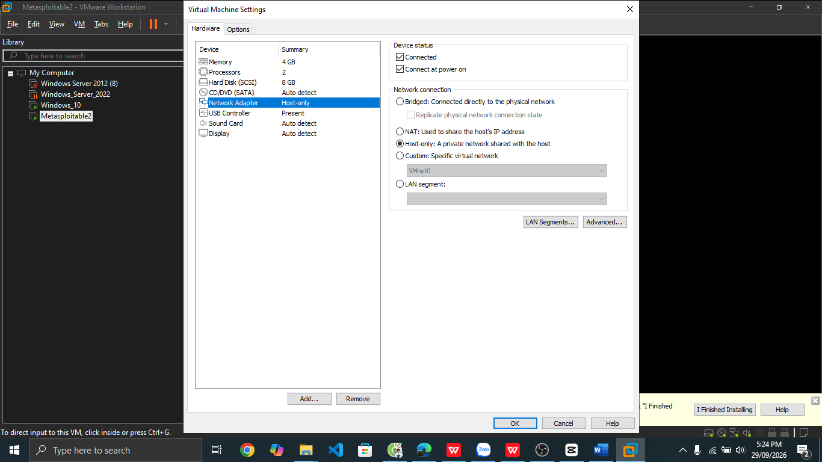

2.2. Mô hình mạng

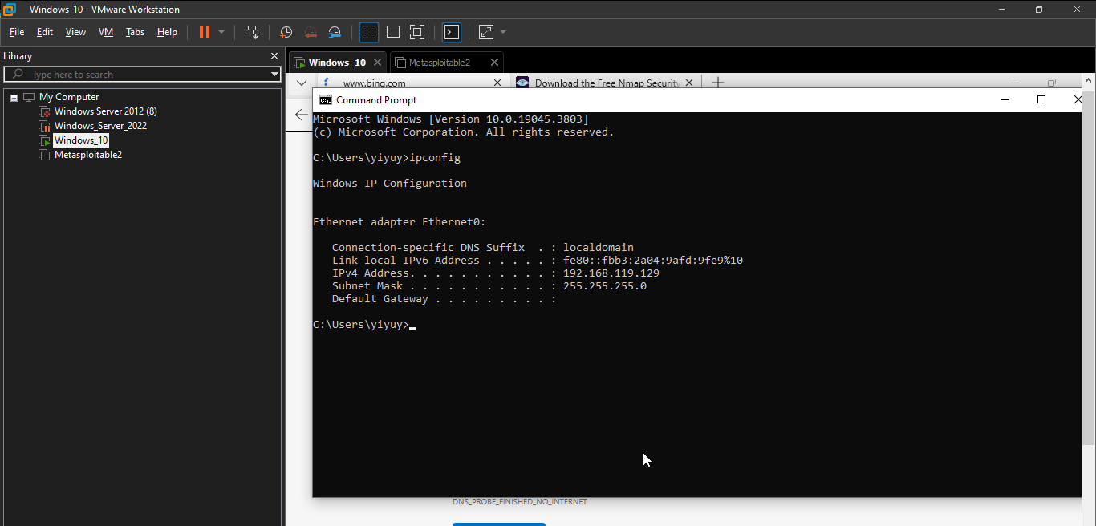
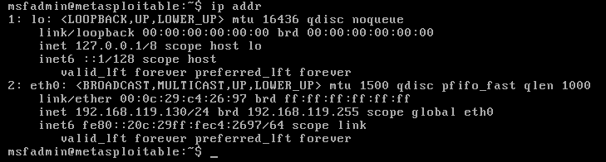

2.3. Kiểm tra kết nối
Kiem tra ket noi cua 2 may:
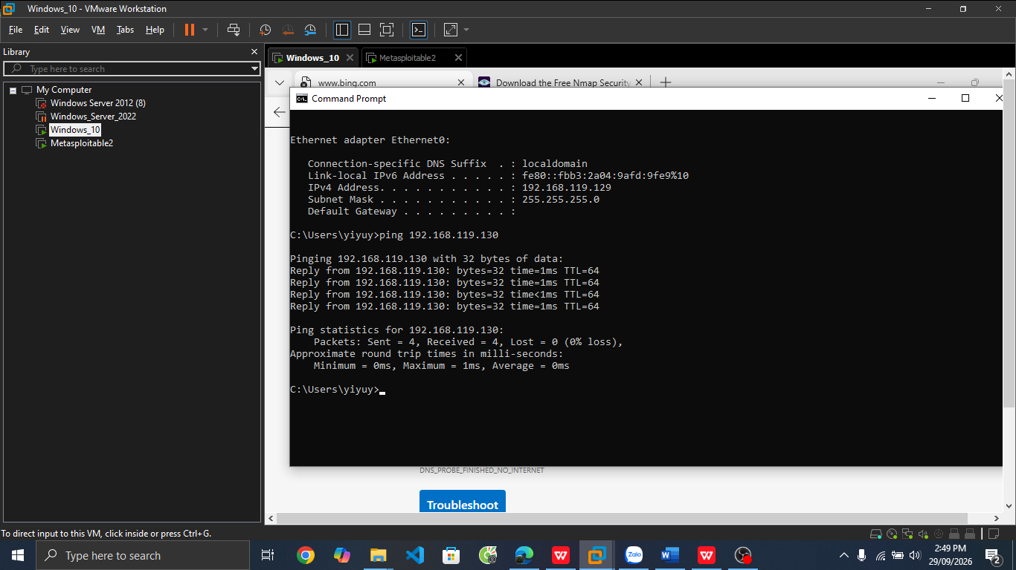

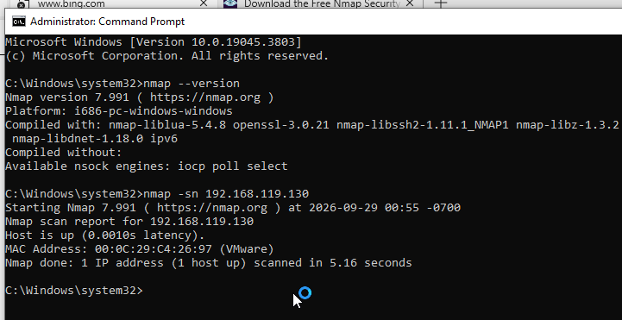
- máy đích 192.168.119.130 đang hoạt động (Host is up). Như vậy Nmap đã phát hiện thành công host Metasploitable2 trong mạng nội bộ của môi trường thực hành.

3. TÌNH HUỐNG 1 – RÀ SOÁT AN TOÀN MẠNG NỘI BỘ

3.1. Mô tả tình huống

3.2. Nhiệm vụ 1 – Phát hiện host đang hoạt động
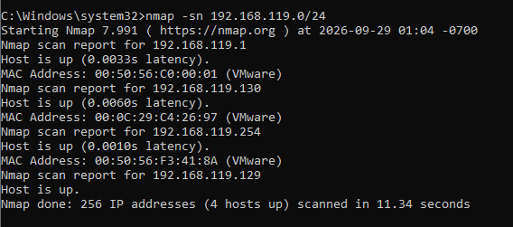

3.3. Nhiệm vụ 2 – Khảo sát các cổng TCP

3.3.1. TCP Connect Scan
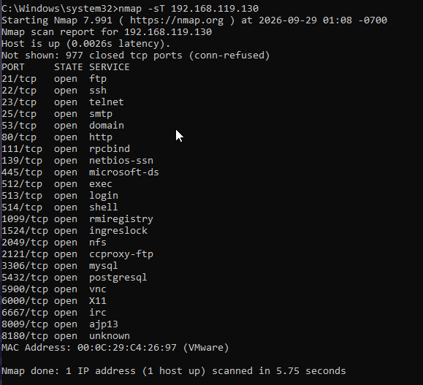
Tổng số cổng: 23 cổng open, 977 cổng closed, 0 cổng filtered.
Một số cổng open: 21/tcp – FTP; 22/tcp – SSH; 23/tcp – Telnet; 80/tcp – HTTP; 445/tcp – Microsoft-DS.
Nhận xét: -sT thiết lập kết nối TCP đầy đủ thông qua cơ chế của hệ điều hành nên không cần quyền raw packet như -sS

3.3.2. SYN Scan
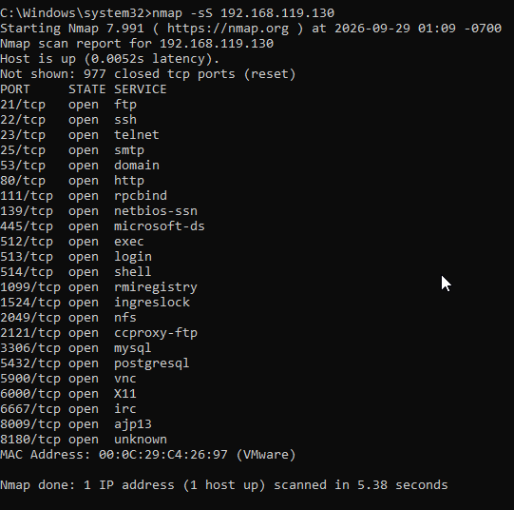

Tiêu chí | -sT | -sS | Nhận xét của sinh viên
Cổng open | 23 | 23 | Kết quả giống nhau
Cổng closed | 977 | 977 | Kết quả giống nhau
Cổng filtered | 0 | 0 | Không phát hiện cổng filtered
Thời gian quét | 5.75 giây | 5.38 giây | -sS nhanh hơn một chút trong lần quét này
Quyền cần thiết | Không cần raw packet privileges | Cần quyền cao hơn | -sS cần quyền cao hơn -sT

3.3.3. FIN / Xmas / NULL Scan
Fin:
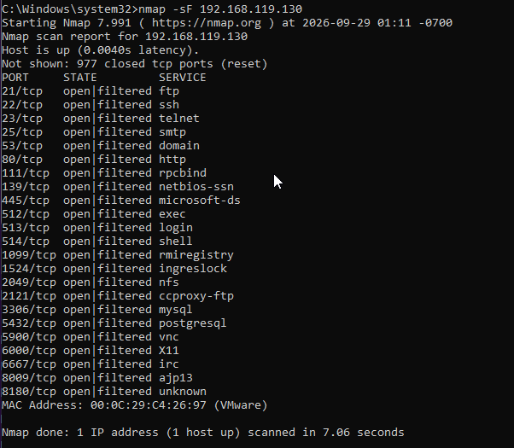
Xmas:
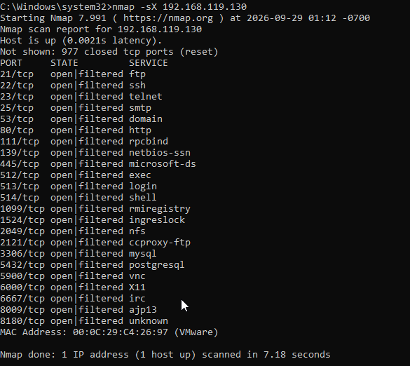
Null:
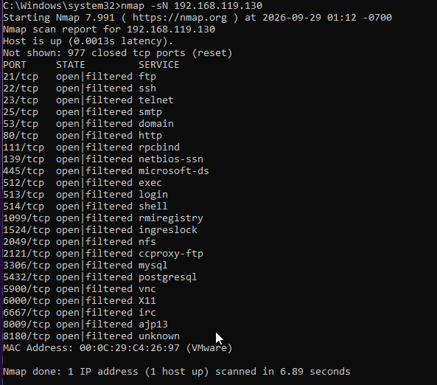
FIN Scan (-sF): phát hiện 23 cổng ở trạng thái open|filtered và 977 cổng closed.
Xmas Scan (-sX): phát hiện 23 cổng ở trạng thái open|filtered và 977 cổng closed.
NULL Scan (-sN): phát hiện 23 cổng ở trạng thái open|filtered và 977 cổng closed.
Các cổng open|filtered tiêu biểu: 21/tcp (FTP), 22/tcp (SSH), 23/tcp (Telnet), 80/tcp (HTTP), 445/tcp (Microsoft-DS).
Nhận xét: Cả ba kỹ thuật đều cho kết quả open|filtered trên các cổng dịch vụ của Metasploitable 2. Trạng thái open|filtered không khẳng định cổng đang mở, mà có nghĩa Nmap không phân biệt được cổng mở hay bị bộ lọc làm im lặng.

3.3.4. ACK Scan
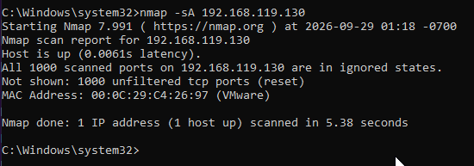
Kết quả: 1000/1000 cổng ở trạng thái unfiltered.
Ý nghĩa: ACK Scan không xác định cổng open, mà chủ yếu dùng để phân biệt filtered và unfiltered.
So sánh với SYN Scan: SYN Scan (-sS) phát hiện 23 cổng open và 977 cổng closed, trong khi ACK Scan cho thấy 1000 cổng unfiltered.
Nhận xét: Trạng thái unfiltered cho thấy các gói ACK có khả năng đi qua bộ lọc đến máy đích; tuy nhiên không có nghĩa là các cổng đều open.
Tiêu chí | SYN Scan (-sS) | ACK Scan (-sA)
Kết quả | 23 open, 977 closed | 1000 unfiltered
Mục đích | Xác định trạng thái cổng | Quan sát chính sách lọc
Có xác định cổng open không? | Có | Không
Nhận xét | Phát hiện các dịch vụ đang mở | Các gói ACK không bị bộ lọc chặn

Tiêu chí | SYN Scan (-sS) | ACK Scan (-sA)
Kết quả | 23 open, 977 closed | 1000 unfiltered
Mục đích | Xác định trạng thái cổng | Quan sát chính sách lọc
Có xác định cổng open không? | Có | Không
Nhận xét | Phát hiện các dịch vụ đang mở | Các gói ACK không bị bộ lọc chặn

3.4. Nhiệm vụ 3 – Quét UDP
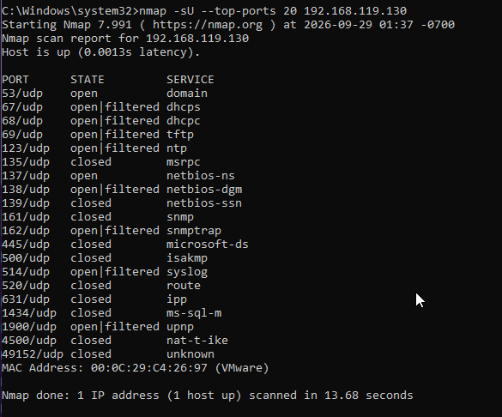

Cổng UDP | Trạng thái | Dịch vụ | Giải thích/quan sát
53/udp | open | domain (DNS) | Nmap xác định cổng đang mở và có dịch vụ DNS.
137/udp | open | netbios-ns | Cổng UDP đang mở, cung cấp dịch vụ NetBIOS Name Service.
123/udp | open|filtered | ntp | Nmap chưa phân biệt được cổng mở hay bị bộ lọc làm im lặng.

- Quét 20 cổng UDP phổ biến phát hiện một số cổng open, closed và open|filtered. UDP không có cơ chế bắt tay như TCP nên Nmap khó xác định trạng thái hơn và thời gian quét thường lâu hơn. Trạng thái open|filtered không được kết luận là cổng mở vì Nmap không phân biệt được giữa cổng mở và trường hợp gói tin bị bộ lọc làm im lặng.

3.5. Nhiệm vụ 4 – Nhận diện dịch vụ và hệ điều hành
Version detection (-sV) 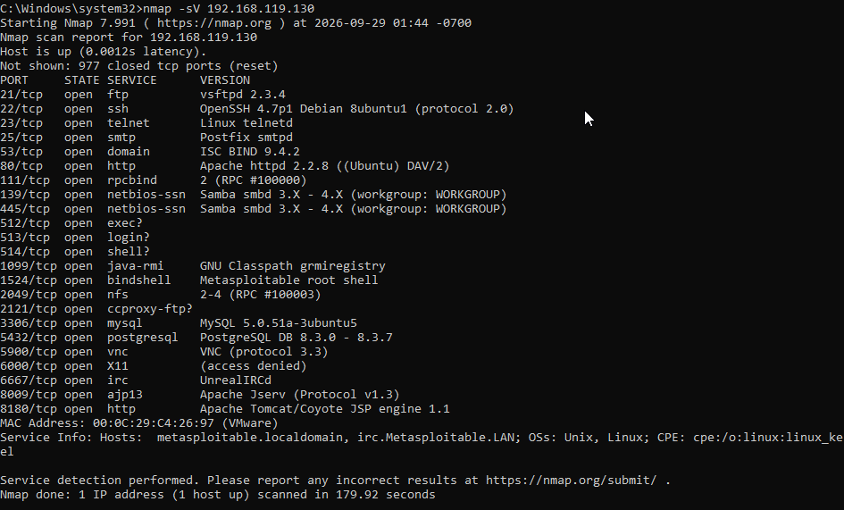

Port | Protocol | Service | Version Nmap phát hiện | Ghi chú rủi ro
21 | tcp | ftp | vsftpd 2.3.4 | Phiên bản dịch vụ cũ, cần xem xét cập nhật/tắt nếu không sử dụng.
22 | tcp | ssh | OpenSSH 4.7p1 Debian 8ubuntu1 (protocol 2.0) | Phiên bản SSH cũ, nên cập nhật và cấu hình bảo mật phù hợp.
80 | tcp | http | Apache httpd 2.2.8 ((Ubuntu) DAV/2) | Apache phiên bản cũ, có thể làm tăng rủi ro nếu không được cập nhật.
445 | tcp | netbios-ssn | Samba smbd 3.X - 4.X (workgroup: WORKGROUP) | Dịch vụ SMB/Samba cần được hạn chế truy cập nếu không cần thiết.
3306 | tcp | mysql | MySQL 5.0.51a-3ubuntu5 | Phiên bản MySQL cũ, nên cập nhật và hạn chế truy cập từ mạng.
-sV cung cấp tên dịch vụ và phiên bản cụ thể trên các cổng đang mở.
Phát hiện nhiều dịch vụ phiên bản cũ như vsftpd 2.3.4, OpenSSH 4.7p1, Apache 2.2.8 và MySQL 5.0.51a.
Kết quả -sV giúp xác định rõ hơn dịch vụ nào đang chạy và phiên bản nào cần được xem xét cập nhật.
Thời gian quét trong ảnh: 179.92 giây, lâu hơn các TCP scan trước đó do Nmap thực hiện thêm quá trình nhận diện dịch vụ.

OS detection (-O) 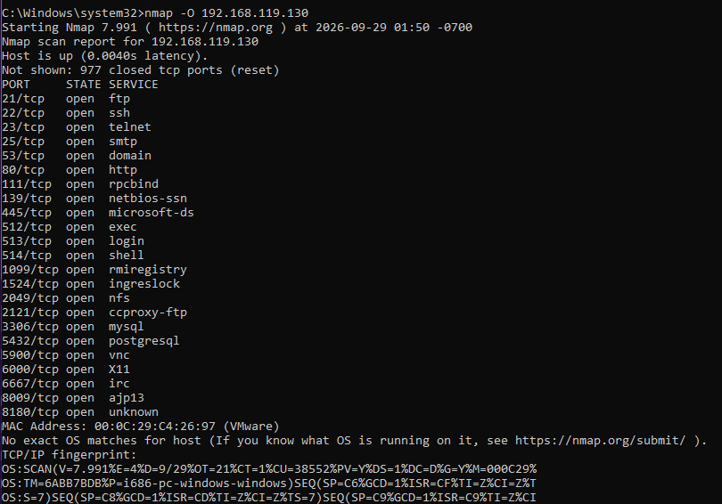
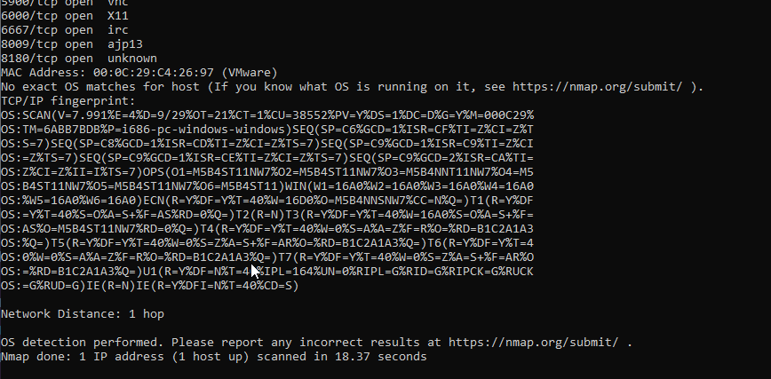
-O thực hiện TCP/IP fingerprinting để nhận diện hệ điều hành của máy đích.
Kết quả lần quét này không có OS match chính xác (No exact OS matches for host).
Kết quả -sV cung cấp thêm thông tin cho thấy hệ thống liên quan đến Unix/Linux.
Thời gian quét -O trong ảnh: 18.37 giây.

Aggressive scan (-A) - dùng để tổng hợp, không thay thế phân tích
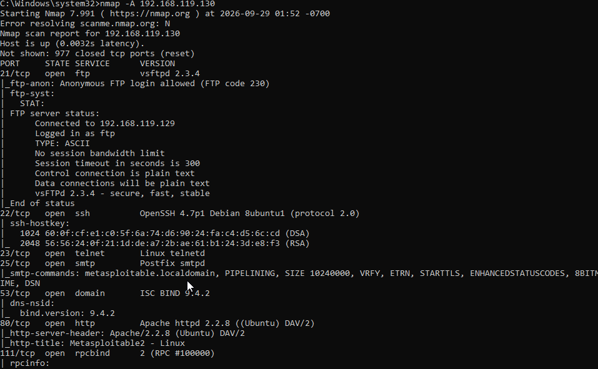
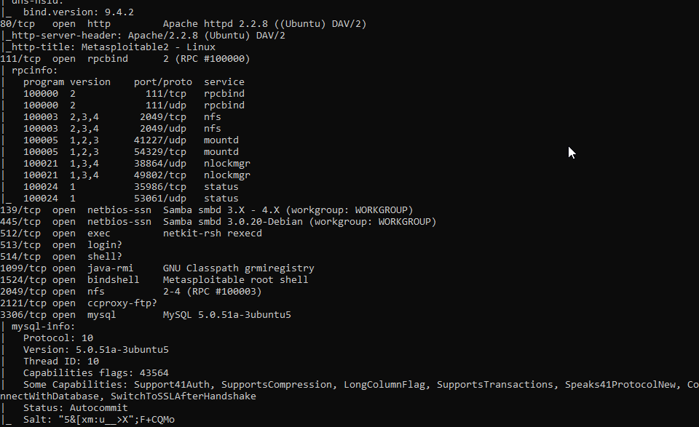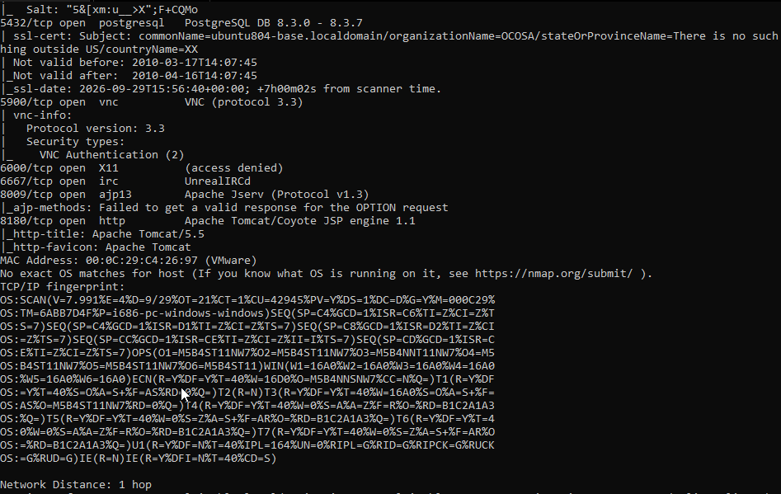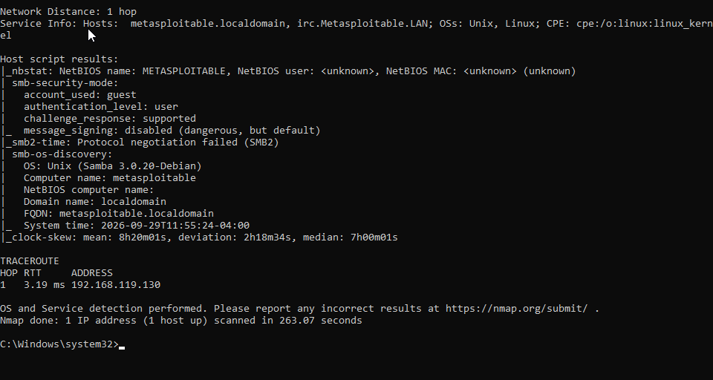

4. TÌNH HUỐNG 2 – KIỂM TRA SMB VÀ THÔNG TIN LỖ HỔNG

4.1. Thu thập thông tin SMB
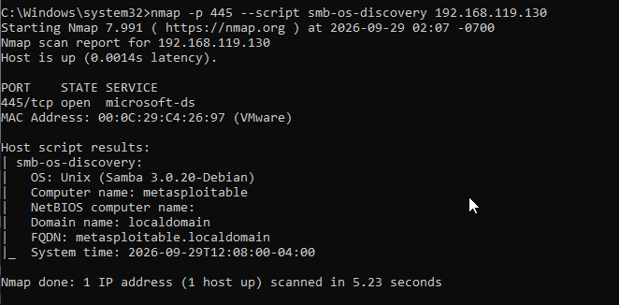

4.2. Kiểm tra MS17-010

5. XUẤT KẾT QUẢ VÀ TẠO HỒ SƠ BẰNG CHỨNG

5.1. Xuất kết quả dạng Text
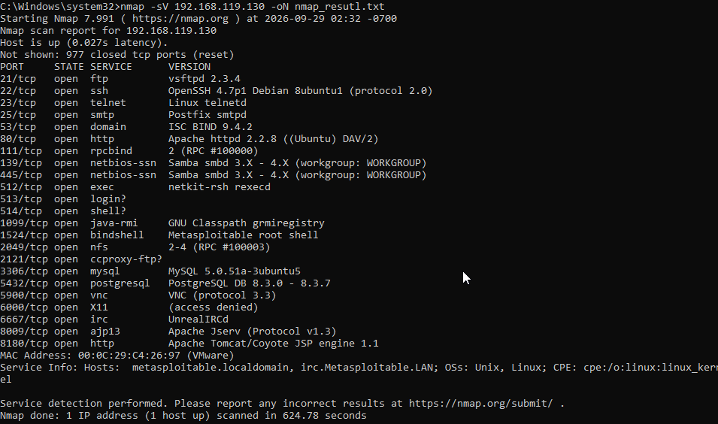

5.2. Xuất kết quả dạng XML

5.3. Xuất kết quả dạng Grepable

5.4. Chuyển XML sang HTML

6. TÌNH HUỐNG 3 – TRƯỚC VÀ SAU KHI HARDENING

6.1. Kết quả trước khi Hardening
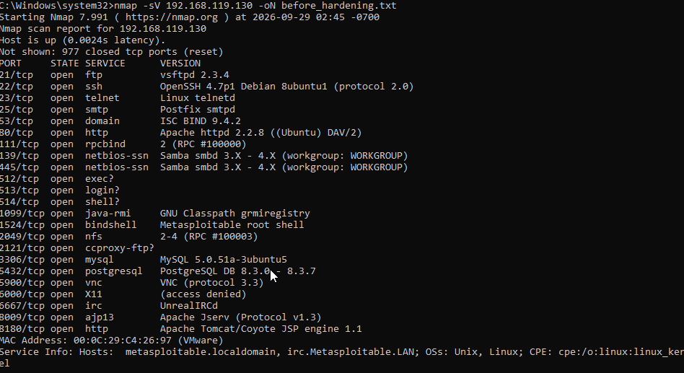

6.2. Thực hiện Hardening
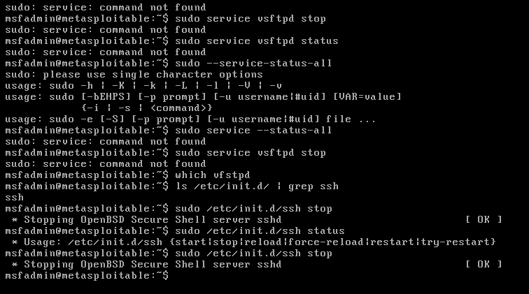

6.3. Kết quả sau khi Hardening
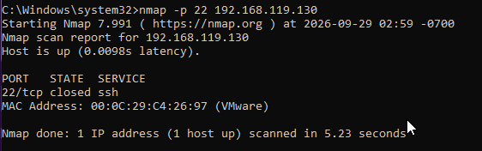

6.4. So sánh kết quả

Chỉ tiêu | Before | After | Giải thích
Số cổng open | 23 | 22 | Cổng 22/tcp (SSH) chuyển từ open sang không còn mở sau khi dừng dịch vụ SSH.
Số cổng filtered | 0 | 0 | Không có thay đổi về trạng thái filtered trong lần kiểm tra này.
Dịch vụ bị thay đổi | SSH – 22/tcp | SSH đã dừng | Dịch vụ OpenSSH trên Metasploitable 2 được dừng bằng /etc/init.d/ssh stop.
Tác động an toàn | Có dịch vụ SSH đang hoạt động | Giảm bề mặt dịch vụ | Dừng SSH làm giảm một dịch vụ đang cung cấp trên máy đích, từ đó giảm bề mặt cần bảo vệ.

Câu hỏi phân tích

1. Sự khác nhau giữa open, closed và filtered là gì? Nêu một tình huống mỗi trạng thái.
open là cổng đang lắng nghe và có dịch vụ hoạt động, ví dụ 22/tcp đang chạy SSH. closed là cổng có thể truy cập đến máy đích nhưng không có dịch vụ lắng nghe, ví dụ các cổng TCP không sử dụng trong kết quả quét. filtered là Nmap không xác định được trạng thái do gói tin bị firewall hoặc bộ lọc chặn. Trong bài thực hành, các TCP scan thông thường ghi nhận 23 cổng open, 977 cổng closed và 0 cổng filtered.

2. Tại sao -sS thường cần quyền cao hơn -sT? Hai kỹ thuật khác nhau ở cơ chế thiết lập kết nối như thế nào?
-sT sử dụng cơ chế kết nối TCP của hệ điều hành và thực hiện kết nối đầy đủ, nên không cần quyền raw packet cao. -sS gửi trực tiếp các gói TCP SYN và thường cần quyền cao hơn để tạo raw packet. Với -sS, khi nhận SYN/ACK từ cổng mở, Nmap có thể xác định cổng open mà không hoàn tất kết nối TCP đầy đủ.

3. Vì sao FIN/Xmas/NULL có thể cho kết quả khó diễn giải trên một số hệ điều hành hoặc firewall?
Trả lời:
FIN/Xmas/NULL sử dụng các gói TCP đặc biệt thay vì quá trình bắt tay TCP thông thường. Cách hệ điều hành hoặc firewall xử lý các gói này có thể khác nhau, khiến Nmap khó phân biệt giữa cổng open và trường hợp gói tin bị bộ lọc làm im lặng. Vì vậy kết quả thường xuất hiện trạng thái open|filtered.

4. ACK scan trả lời câu hỏi gì khác với SYN scan?
SYN Scan (-sS) chủ yếu dùng để xác định trạng thái cổng như open hoặc closed. ACK Scan (-sA) không nhằm xác định cổng open mà chủ yếu kiểm tra khả năng các gói ACK đi qua bộ lọc, từ đó phân biệt filtered và unfiltered. Trong bài thực hành, ACK Scan cho kết quả 1000/1000 cổng unfiltered.

5. Tại sao UDP scan thường chậm và dễ xuất hiện open|filtered?
UDP không có cơ chế bắt tay như TCP nên Nmap khó nhận được phản hồi rõ ràng để xác định trạng thái cổng. Một số dịch vụ UDP cũng không phản hồi khi nhận gói tin không phù hợp. Vì vậy quá trình quét UDP thường chậm hơn và có thể xuất hiện open|filtered, nghĩa là Nmap chưa phân biệt được cổng đang mở hay bị bộ lọc làm im lặng.

6. -sV đóng vai trò gì trong quản lý lỗ hổng? Tại sao chỉ biết port 80 là chưa đủ?
-sV giúp xác định tên dịch vụ và phiên bản đang chạy trên cổng. Chỉ biết port 80 đang mở chưa cho biết web server nào đang sử dụng và phiên bản cụ thể là gì. Trong bài, -sV xác định được Apache httpd 2.2.8 trên cổng 80, từ đó có thêm thông tin để xem xét cập nhật và bảo mật dịch vụ.

7. OS fingerprinting có những giới hạn nào? Vì sao không nên coi kết quả -O là tuyệt đối?
OS fingerprinting dựa trên đặc điểm phản hồi TCP/IP của máy đích nên kết quả có thể bị ảnh hưởng bởi firewall, cấu hình mạng hoặc các đặc điểm phản hồi khác nhau của hệ điều hành. Trong bài thực hành, -O không đưa ra được OS match chính xác (No exact OS matches for host). Vì vậy kết quả -O nên được xem là thông tin tham khảo và kết hợp với các kết quả khác như -sV.

8. NSE script báo timeout có đồng nghĩa “không có lỗ hổng” không? Giải thích.
Không. NSE báo timeout hoặc không xác định được kết quả chỉ cho thấy việc kiểm tra chưa nhận được phản hồi cần thiết. Không thể dựa vào đó để kết luận máy đích không có lỗ hổng. Cần kiểm tra lại điều kiện kết nối, script và kết quả thực tế trước khi đưa ra kết luận.

9. So sánh before/after hardening: thay đổi nào trong port state chứng minh biện pháp phòng thủ có hiệu lực?
Trong bài thực hành, trước hardening có 22/tcp ở trạng thái open do dịch vụ SSH đang hoạt động. Sau khi dừng dịch vụ SSH, cổng 22 không còn ở trạng thái open. Sự thay đổi này cho thấy biện pháp dừng dịch vụ SSH đã có tác động làm giảm bề mặt dịch vụ trên máy đích.

10. Nêu ba cấu hình phòng thủ giúp giảm bề mặt tấn công mà không dựa vào “ẩn mình” trước Nmap.
Ba cấu hình có thể áp dụng là:
- Tắt các dịch vụ không cần thiết, ví dụ dừng SSH nếu máy không có nhu cầu sử dụng.
- Giới hạn quyền truy cập vào các dịch vụ, chỉ cho phép các máy hoặc mạng cần thiết kết nối.
- Cập nhật và cấu hình bảo mật các dịch vụ đang sử dụng, đặc biệt đối với những dịch vụ có phiên bản cũ.

